Информация о проведении субботника
в МКОУ «Алмалинская СОШ им.И.И.Исламова»

9 апреля 2021года в МКОУ «Алмалинская СОШ им.И.И.Исламова» прошёл общешкольный субботник, в котором приняли участие ученики 6-11 классов, включая классных руководителей, учителей и всего персонала школы. Для проведения субботника был составлен план мероприятий генеральной уборки территории, а за каждым классом закреплен участок с указанием ответственных учителей.
Взяв все самое необходимое, ученики, вместе с учителями дружно вышли на борьбу с беспорядком. Все с радостью приводили в порядок школьную территорию: собирали мусор, выщипывали траву, подметали свои участки. Совместными усилиями за пару часов школьная территория преобразилась, посвежела. Субботники учат детей элементарным трудовым навыкам, дисциплинирует их. Они положительным образом влияют на детей, заставляют задуматься о необходимости соблюдения порядка.
Субботник в нашей школе – это не только мероприятие по облагораживанию и очистке территории, это еще и прекрасная возможность сделать коллектив еще более дружным и сплоченным.

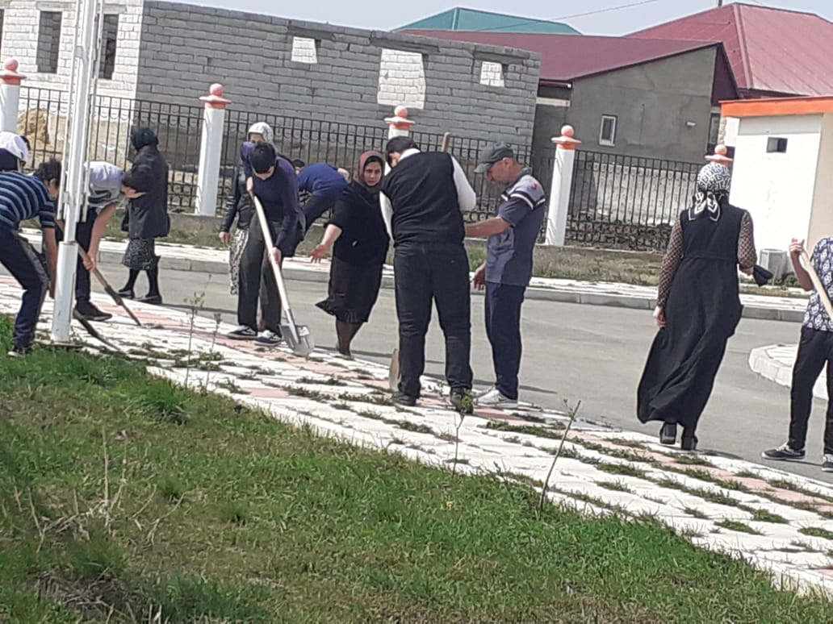

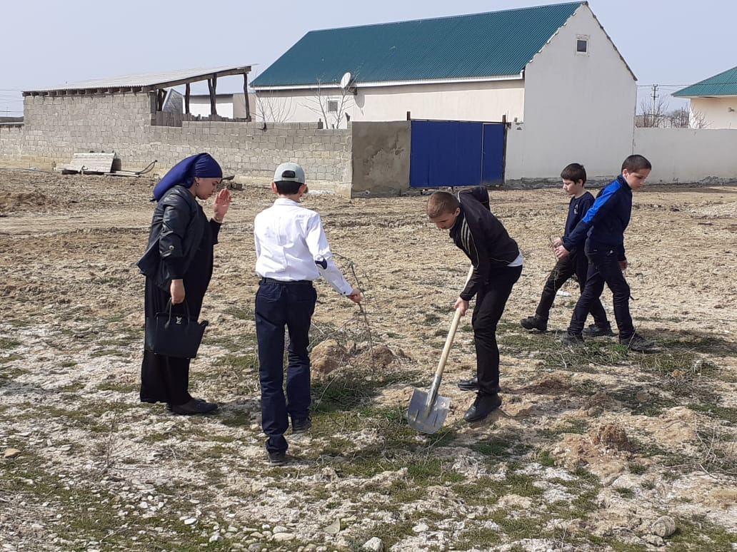

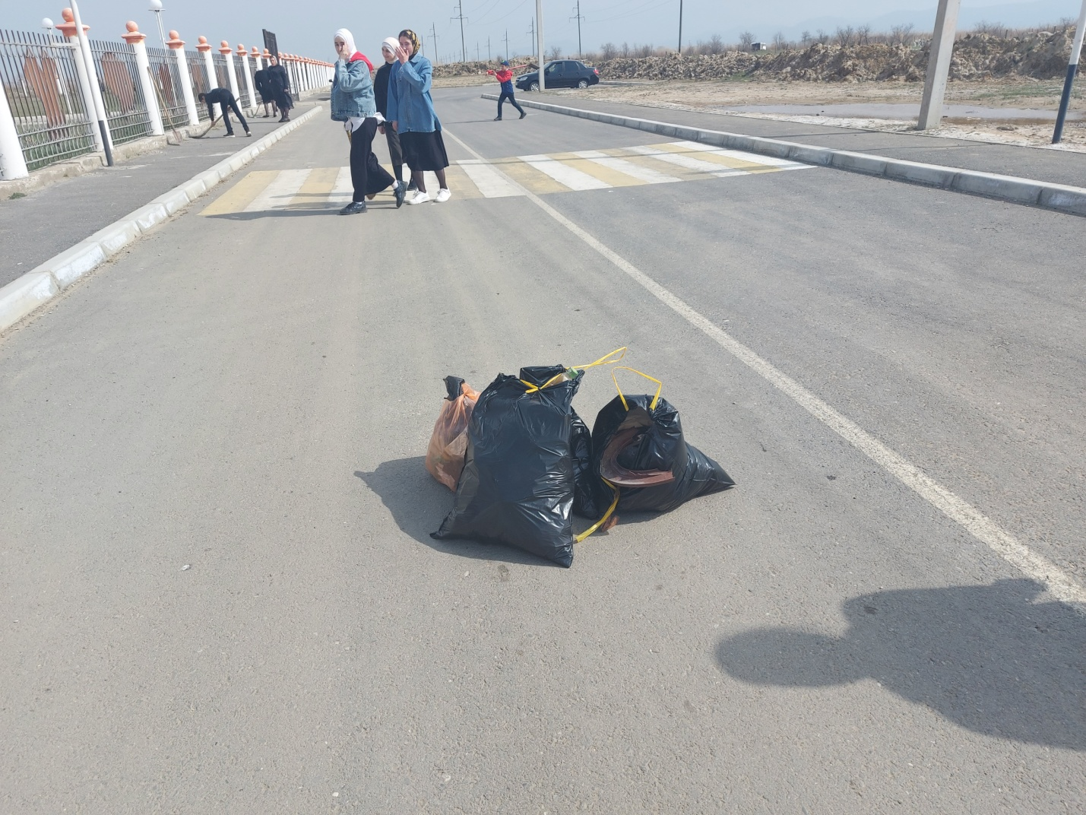
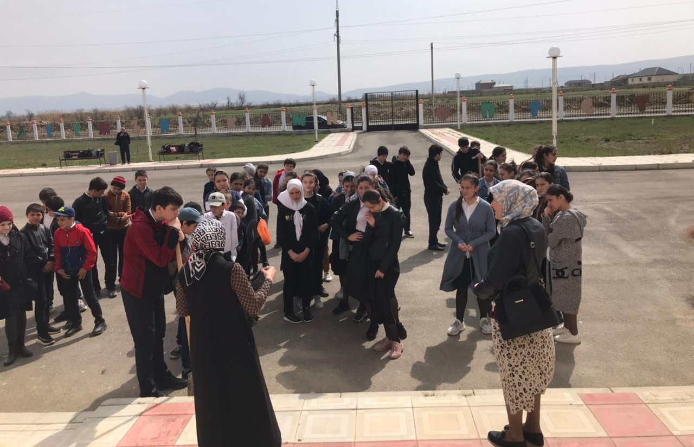
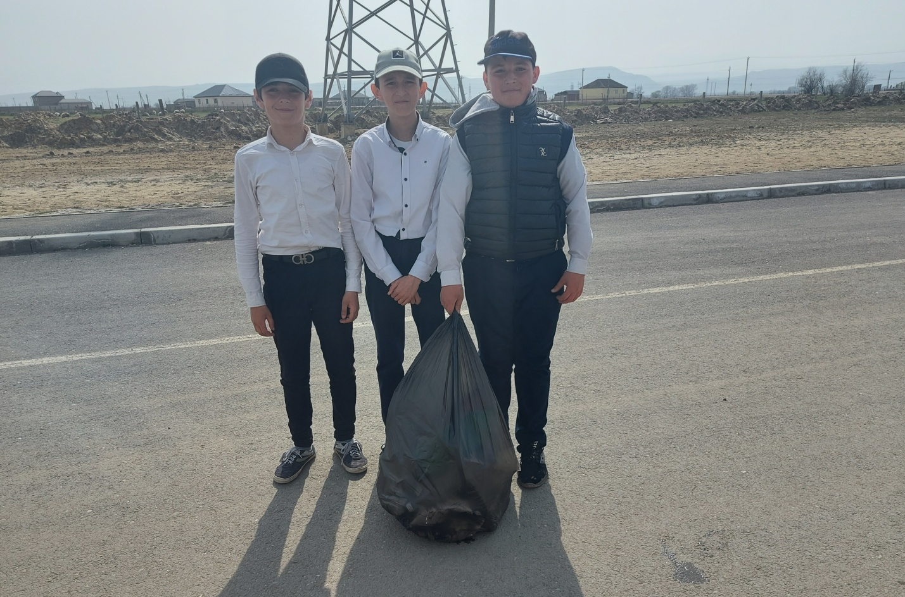
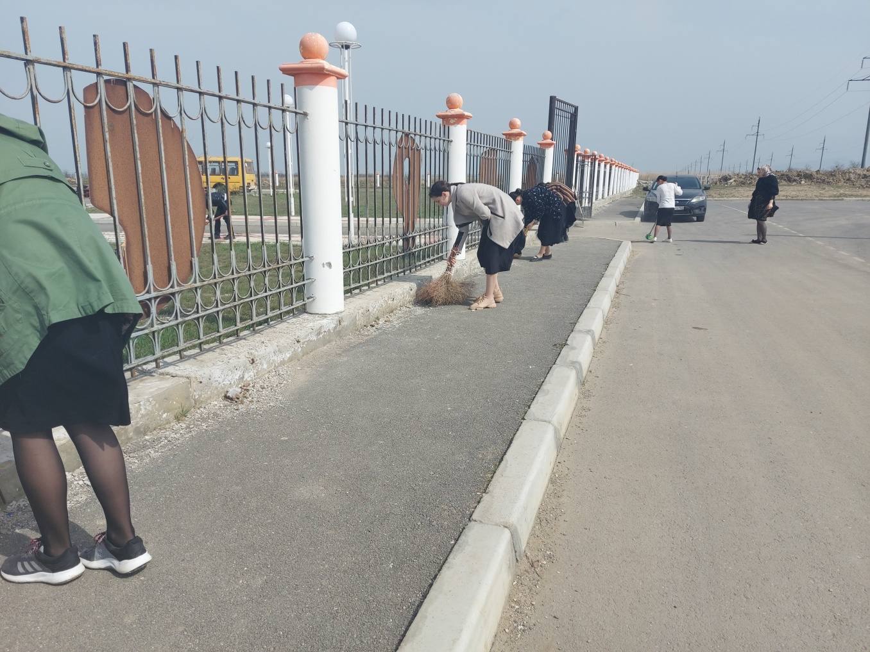
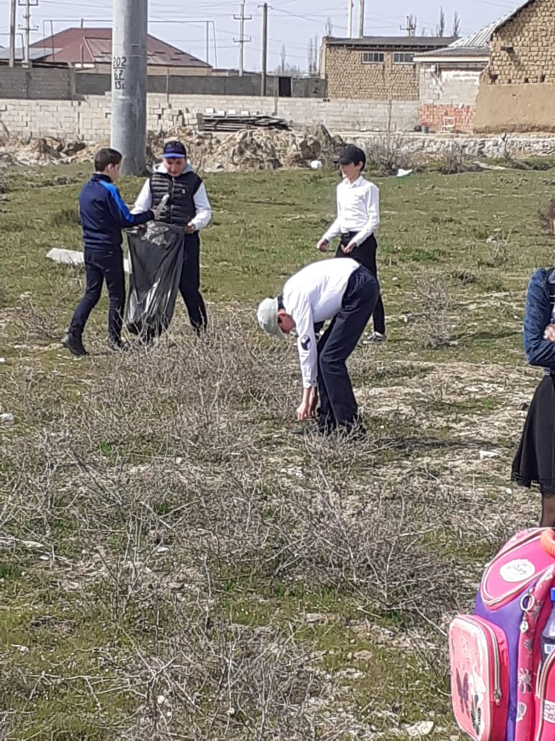
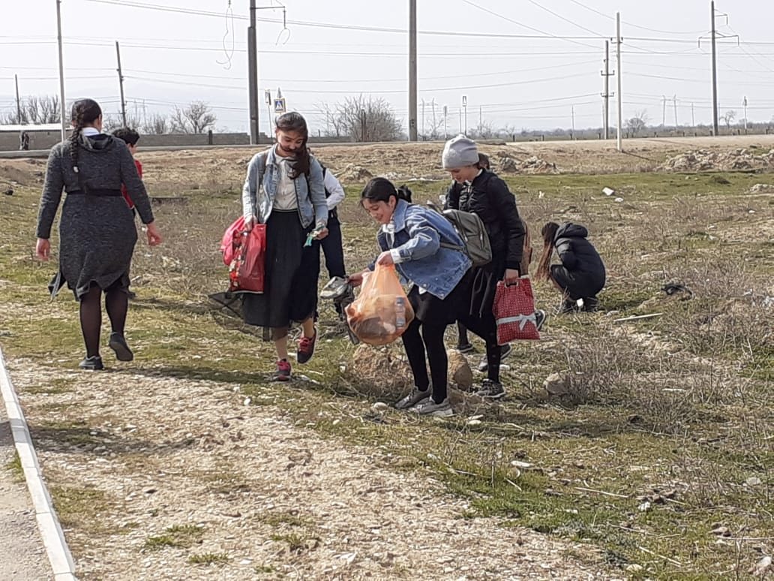

Зам.директора по ВР: / Джаватова У.А./

